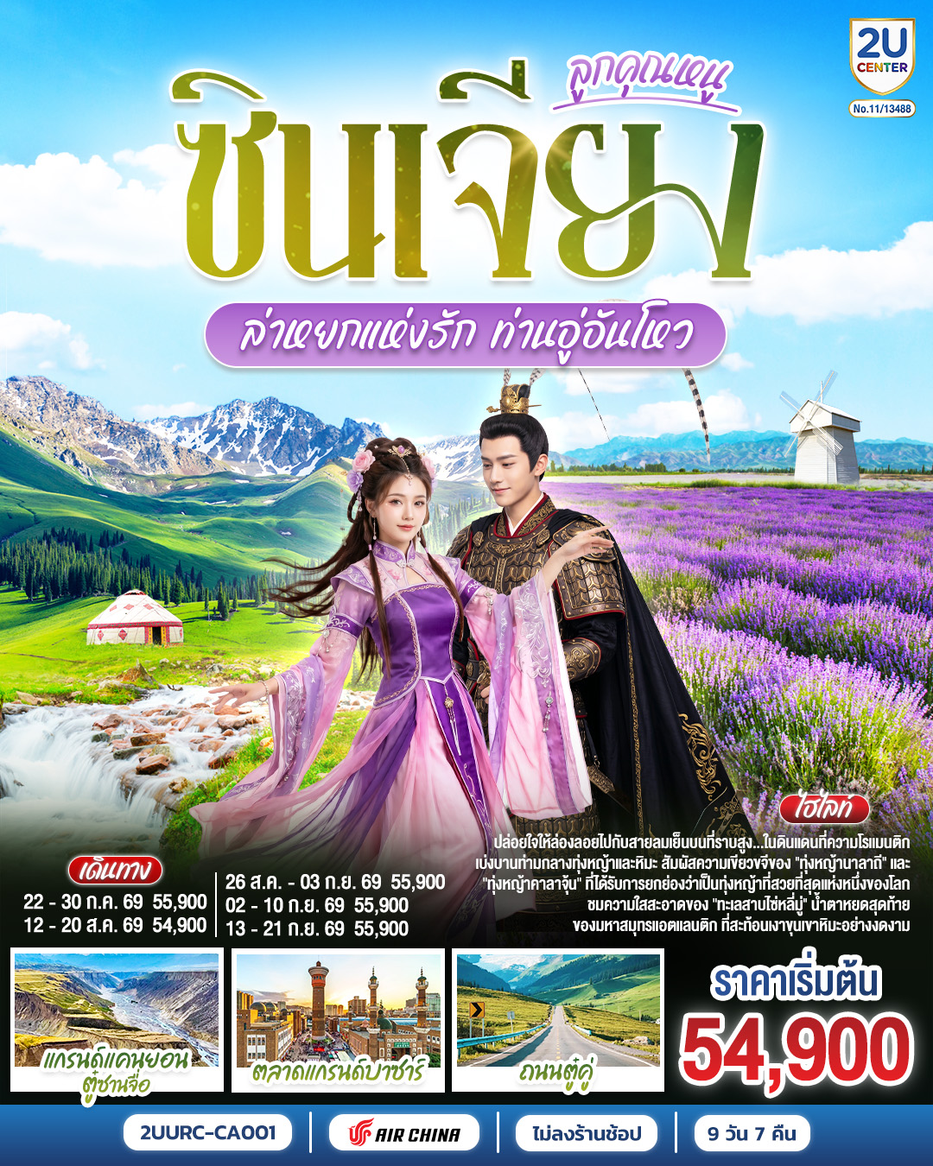
ซินเจียงตะวันตก ลูกคุณหนู อูลูมู่ฉี อี้ลี่
ล่าหยกแห่งรัก ท่านอู่อันโหว
9 วัน 8 คืน โดยการบิน แอร์ไชน่า (CA)

 | โปรแกรมเดินทาง | เช้า | เที่ยง | ค่ำ | โรงแรมที่พัก
1 | กรุงเทพฯ(สนามบินสุวรรณภูมิ) – เฉิงตู (สนามบินเฉิงตูเทียนฟู่) (CA472 : 18.20 - 22.35) |  |  |  | CHENGDU TIANFU AIRPORT HOTEL  หรือเทียบเท่าระดับ 4 ดาว  ** มาตรฐานประเทศจีน **
2 | เฉิงตู (สนามบินเฉิงตูเทียนฟู่)– อูลูมู่ฉี (สนามบินเทียนซาน) (CA2505: 12.55 - 17.10) | 🍽 |  | 🍽 | MERCURE URUMQI  HOTEL  หรือเทียบเท่าระดับ 4 ดาว  ** มาตรฐานประเทศจีน **
3 | อูลูมู่ฉี - นิคมเกษตรปิงถวน – แกรนด์แคนยอนตู๋ซานจื่อ - ขุยถุน | 🍽 | 🍽 | 🍽 | MEIHAO YIZHI HOTEL KUYTUN  หรือเทียบเท่าระดับ 4 ดาว  ** มาตรฐานประเทศจีน **
4 | ทะเลสาบโซรัม (ทะเลสาบไซ่หลี่มู่) – ทุ่งลาเวนเดอร์ – ผ่านชมสะพานกั่วจื่อโกว - อี้หนิง – ถนนหกดาว | 🍽 | 🍽 | 🍽 | HOME2 SUITES BY HILTON XINJIANG YINING  หรือเทียบเท่าระดับ 4 ดาว  ** มาตรฐานประเทศจีน **
5 | อี้หนิง - ทุ่งหญ้าคาลาจุ้น (รวมรถอุทยาน) – ลานชมบุปผา – แท่นล่าเหยี่ยว | 🍽 | 🍽 | 🍽 | KALAJUN HOMESTAY CAMPING  หรือเทียบเท่าระดับ 3 ดาว  ** ที่พักในเขตทุ่งหญ้า **
6 | ซินหยวน - ทุ่งหญ้านาลาถี (รวมรถอุทยาน) – ทุ่งหญ้าลอยฟ้า - เมืองนาลาถี | 🍽 | 🍽 | 🍽 | XINJIANG CULTURAL TOURISM NALATI HOTEL  หรือเทียบเท่าระดับ 4 ดาว  ** มาตรฐานประเทศจีน **
7 | ล่องถนนตู๋คู่ (นั่งรถเล็ก 7 ที่นั่ง) - สือเหอจื่อ | 🍽 | 🍽 | 🍽 | SHIHEZI HAOZHOU  HOTEL  หรือเทียบเท่าระดับ 4 ดาว  ** มาตรฐานประเทศจีน **
8 | ขุยถุน – อูลูมู่ฉี - ตลาดแกรนด์บาซาร์ | 🍽 | 🍽 | 🍽 | MERCURE URUMQI  HOTEL  หรือเทียบเท่าระดับ 4 ดาว  ** มาตรฐานประเทศจีน **
9 | อูลู่มู่ฉี (สนามบินเทียนซาน) – เฉิงตู (สนามบินเฉิงตูเทียนฟู่) (CA2506 : 06.50-11.00) – กรุงเทพ (สุวรรณภูมิ) (CA471 : 14.50-17.05) | 🍽

วันเดินทาง | ผู้ใหญ่พัก 2-3 ท่าน  ท่านละ | พักเดี่ยว  เพิ่มท่านละ
24 มิ.ย. – 2 ก.ค. 69 (เต็ม) | 49,900.- | 9,000.-
22 – 30 ก.ค. 69 | 55,900.- | 9,000.-
12 – 20 ส.ค. 69 | 54,900.- | 9,000.-
26 ส.ค. – 3 ก.ย. 69 | 55,900.- | 9,000.-
02 – 10 ก.ย. 69 | 55,900.- | 9,000.-
13 – 21 ก.ย. 69 | 55,900.- | 9,000.-
ราคาทัวร์ข้างต้นยังไม่รวมค่าทิปมัคคุเทศน์ท้องถิ่นและคนขับรถ 2,500 บาท/ท่าน/ทริป
เนื่องจากมีไฟลท์บินภายใน ขอสงวนสิทธิ์ในการไม่รับจอยแลนด์
กรณีที่ท่านเดินทางจากต่างจังหวัด ค่าใช้จ่ายในการเดินทางเช่น ตั๋วเรื่องบิน รถไฟ รถทัวร์ ที่พัก ไม่ได้อยู่ในรายการทัวร์ ดังนั้นทางบริษัทจะไม่รับผิดชอบค่าใช้จ่ายในส่วนนี้ ในกรณีที่เที่ยวบินมีการเปลี่ยนแปลง อันเนืองมาจาก สายการบินเปลี่ยนแปลงเวลาบิน เที่ยวบิน ยกเลิกเที่ยวบินหรือสาเหตุสุดวิสัยอื่นๆ

วันแรก | กรุงเทพฯ(สนามบินสุวรรณภูมิ) – เฉิงตู (สนามบินเฉิงตูเทียนฟู่) (CA472 : 18.20 - 22.35)
14.30 น. | พร้อมกันที่ ท่าอากาศยานสุวรรณภูมิ อาคารผู้โดยสารระหว่างประเทศ เคาน์เตอร์สายการบิน แอร์ไชน่า (CA) โดยมีเจ้าหน้าที่บริษัทคอยให้การต้อนรับและอำนวยความสะดวกตรวจเช็คสัมภาระและเอกสารการเดินทางให้กับทุกท่าน  (จำกัดสัมภาระสำหรับโหลดใต้ท้องเครื่องท่านละ 1 ใบ และต้องมีน้ำหนักสัมภาระไม่เกิน 23 ก.ก. ** ไม่ใช่ไฟลท์เช็คทรู (Check-through) ท่านจะต้องโหลดสัมภาระอีกครั้งในเที่ยวบินถัดไป)
18.20 น. | ออกเดินทางสู่ สนามบินเทียนฝู นครเฉิงตู มณฑเลเสฉวน ประเทศจีน โดย แอร์ไชน่า (CA) เที่ยวบินที่ CA472 ** บริการอาหารร้อนหรือ SNACK BOX บนเครื่อง รูปแบบอาหารอาจปรับเปลี่ยนเป็น อาหารร้อน หรือ Snack Box ได้ตามนโยบายของสายการบินในเที่ยวบินนั้นๆ โดยไม่อาจแจ้งให้ทราบล่วงหน้า **
22.35 น. | เดินทางถึงสนามบิน สนามบินเฉิงตูเทียนฝู ณ เขตเมืองใหม่เทียนฝู่ ได้พลิกโฉมหน้าประวัติศาสตร์ด้วยการเป็นตัวแทนของมหานครเฉิงตูยุคใหม่ ที่นำเอากลิ่นอายของ "อารยธรรมสู่โบราณ" มาผสานเข้ากับวิสัยทัศน์แห่งโลกอนาคตได้อย่างไร้รอยต่อ สถาปัตยกรรมของสนามบินนานาชาติเทียนฝู่ที่ท่านเพิ่งเดินทางมาถึงนั้น ถูกออกแบบให้เป็นรูป นกเทพแห่งดวงอาทิตย์ ซึ่งได้แรงบันดาลใจจากโบราณวัตถุชิ้นเอกของชาวเฉิงตูโบราณที่กำลังสยายปีกพุ่งทะยาน เป็นสัญลักษณ์อันทรงพลังที่บ่งบอกถึงการเชื่อมโยงรากเหง้าอันรุ่งโรจน์เข้ากับเทคโนโลยีการบินที่ล้ำยุคที่สุดแห่งหนึ่งของโลก
 | จากนั้นนำท่านผ่านขั้นตอนตรวจคนเข้าเมืองและรับสัมภาระ จากนั้นเดินทางเข้าสู่ที่พัก
ที่พัก | CHENGDU TIANFU AIRPORT HOTEL หรือเทียบเท่าระดับ 4 ดาว (มาตรฐานประเทศจีน)
วันที่สอง | เฉิงตู (สนามบินเฉิงตูเทียนฟู่)– อูลูมู่ฉี (สนามบินเทียนซาน) (CA2505: 12.55 - 17.10)
เช้า | รับประทานอาหารเช้า ณ ห้องอาหารของโรงแรม (มื้อที่ 1)
 | นำท่านเดินทางสู่ สนามบินเฉิงตูเทียนฟู่ เช็คอิน ณ เคาน์เตอร์สายการบิน แอร์ไชน่า จากนั้นโหลดสัมภาระและผ่านขั้นตอนตรวจสอบความปลอดภัยอีกครั้ง
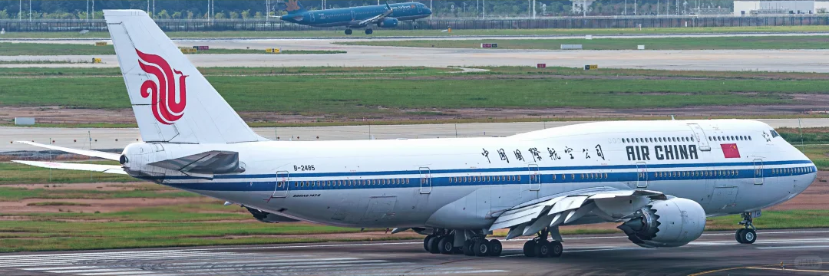
12.55 น. | ออกเดินทางจาก สนามบินเฉิงตูเทียนฟู่ สู่ สนามบินอูลูมู่ฉี เทียนซาน โดย แอร์ไชน่า (CA) เที่ยวบินที่ CA472 ** บริการอาหารร้อนหรือ SNACK BOX บนเครื่อง รูปแบบอาหารอาจปรับเปลี่ยนเป็น อาหารร้อน หรือ Snack Box ได้ตามนโยบายของสายการบินในเที่ยวบินนั้นๆ โดยไม่อาจแจ้งให้ทราบล่วงหน้า **
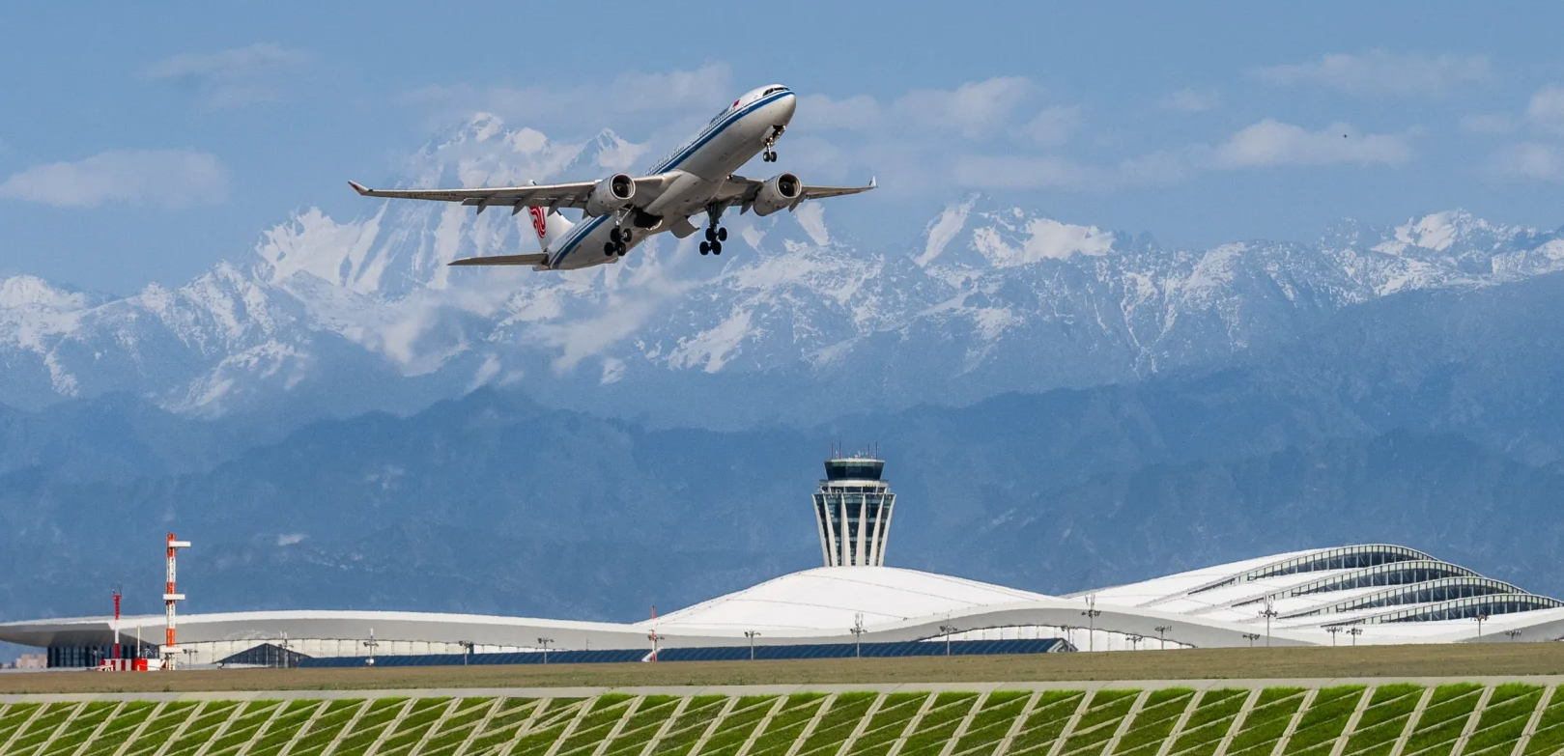
17.10 น. | เดินทางถึง สนามบินอูลูมู่ฉี เทียนซาน นครสีทองตำตามนานแห่งราชวงศ์ฮั่น ซึ่งมีความสำคัญรองมาจากเมืองซีอานเท่านั้นเอง ทำหน้าที่เป็นประตูสู่เส้นทางสายไหม เชื่อมดินแดนตะวันตกและตะวันออกของจีน มีประวัติศาสตร์ยาวนานนับสองพันปี จากนั้นนำท่านรับสัมภาระแล้วออกเดินทางเข้าสู่ที่พัก
ค่ำ | รับประทานอาหารค่ำ ณ ภัตตาคาร (มื้อที่ 2)
 | สมควรแก่เวลานำท่านเข้าสู่ที่พัก
ที่พัก | URUMQI MERCURE HOTEL หรือเทียบเท่าระดับ 4 ดาว (มาตรฐานประเทศจีน)
วันที่สาม | อูลูมู่ฉี - นิคมเกษตรปิงถวน – แกรนด์แคนยอนตู๋ซานจื่อ - ขุยถุน
เช้า | รับประทานอาหารเช้า ณ ห้องอาหารของโรงแรม (มื้อที่ 3)
 | นำท่านเดินทางนั่งรถสู่ เมืองขุยถุน (ระยะทาง 289 ก.ม. ใช้เวลาเดินประมาณ 4 ชั่วโมง) ณ ใจกลางซินเจียง บริเวณเชิงเขาเทียนซานทางตอนเหนือ มีนครแห่งหนึ่งตั้งตระหง่านอยู่ ขุยถุน ชื่อในภาษามองโกลแปลว่า "ความหนาวเย็น" อาจทำให้จินตนาการถึงดินแดนอันเยือกเย็นและห่างไกล แต่แท้จริงแล้ว คือเมืองที่เปี่ยมด้วยชีวิตชีวา เป็นชุมทางการค้าที่สำคัญ และเป็น "ไข่มุกแห่งทะเลทรายโกบี" ที่ส่องประกายเจิดจรัสในเขตปกครองตนเองซินเจียงอุยกูร์ มีประวัติศาสตร์ยาวนานย้อนกลับไปถึงสมัยราชวงศ์ฮั่น ที่นี่เคยเป็นทุ่งหญ้าของชนเผ่าเร่ร่อนมากมายบนเส้นทางสายไหมโบราณ กาลเวลาได้หล่อหลอมให้กลายเป็นเมืองที่มีความหลากหลายทางวัฒนธรรม เป็นจุดบรรจบของอารยธรรมตะวันออกและตะวันตก เรื่องราวในอดีตยังคงทิ้งร่องรอยไว้ให้เห็นผ่านโบราณสถานและวัฒนธรรมที่สืบทอดกันมา
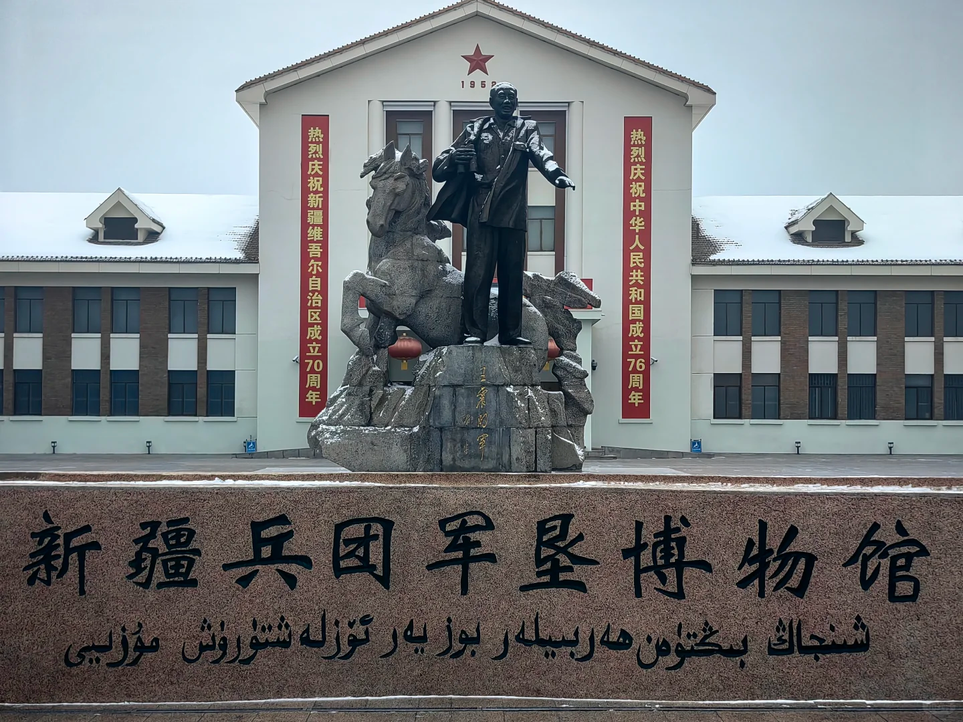
 | ระหว่างทางนำท่านแวะชม อนุสรณ์สถานแห่งจิตวิญญาณผู้บุกเบิกแห่งซินเจียง เบื้องหลังความเขียวขจีและเมืองสมัยใหม่ที่ท่านเห็นในวันนี้ ณ ดินแดนซินเจียง คือเรื่องราวอันยิ่งใหญ่ของความเสียสละและความมุ่งมั่นของมนุษย์ที่ พิพิธภัณฑ์จวินเขิ่น ณ นิคมการเกษตรปิงถวน เราจะไม่ได้มาชมเพียงวัตถุโบราณ แต่เราจะเดินทางย้อนเวลากลับไปสัมผัสกับ "จิตวิญญาณแห่งการบุกเบิกแผ่นดินของเหล่าทหาร" หัวใจสำคัญที่หล่อหลอมเมืองสือเหอจื่อ และพื้นที่อีกมากมายขึ้นมาจากผืนทราย พิพิธภัณฑ์แห่งนี้คือบทบันทึกที่มีชีวิต บอกเล่าเรื่องราวของกองทหารการผลิตและก่อสร้างซินเจียง (XPCC) หรือ "ปิงถวน" ผู้ที่วางปืนลงแล้วจับจอบเสียมขึ้นมาแทน พวกเขาคือทหารผู้กลายมาเป็นเกษตรกรและวิศวกรในยุคก่อตั้งประเทศจีนใหม่ ภารกิจของพวกเขาคือการเปลี่ยนทะเลทรายโกบีที่แห้งแล้งและรกร้าง ให้กลายเป็นโอเอซิสที่อุดมสมบูรณ์และเป็นบ้านที่มั่นคงสำหรับคนรุ่นหลัง ผ่านฉากจำลองขนาดเท่าจริงที่สร้างสภาพความเป็นอยู่ของเหล่าผู้บุกเบิกยุคแรกได้อย่างน่าทึ่ง ตั้งแต่ที่พักอาศัยที่ขุดลงไปใต้ดินเพื่อหลบความหนาว ไปจนถึงโรงอาหารรวมที่เรียบง่าย สิ่งเหล่านี้จะทำให้คุณรู้สึกราวกับได้ร่วมอยู่ในเหตุการณ์จริง
กลางวัน | รับประทานอาหารกลางวัน ณ ภัตตาคาร (มื้อที่ 4)
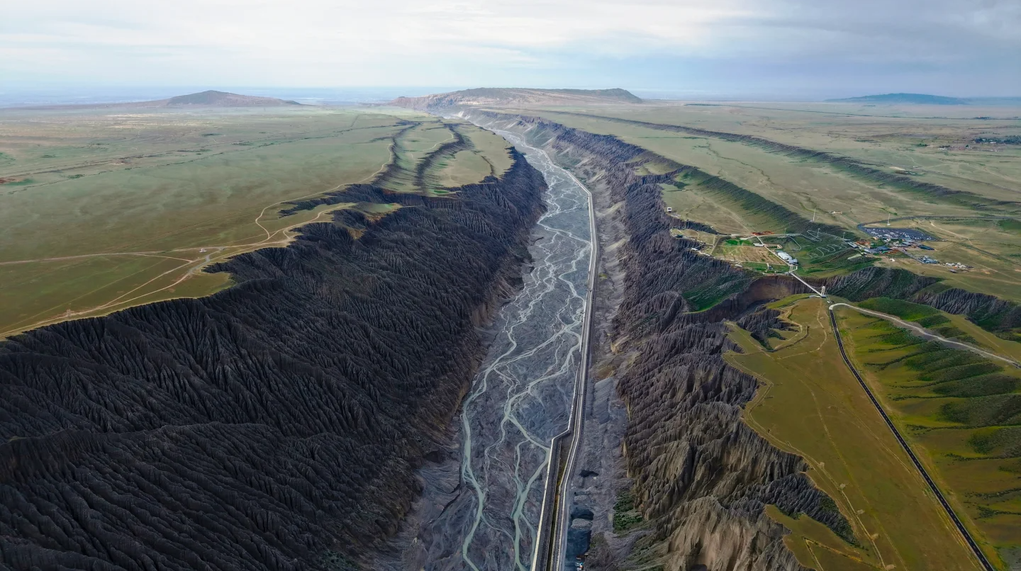
บ่าย | นำท่านเดินทางสู่ แกรนด์แคนยอนตู๋ซานจื่อ หรือที่รู้จักในชื่อ ขุมทรัพย์เร้นลับแห่งตู๋คู่ บันทึกแห่งกาลเวลานับร้อยล้านปี เมื่อสายน้ำอันเชี่ยวกรากของแม่น้ำขุยถุน ที่ไหลรินจากเทือกเขาเทียนซาน ได้กัดเซาะและแกะสลักผืนดินอย่างไม่หยุดยั้ง จนเกิดเป็นหุบเหวลึกและแคบที่เผยให้เห็นชั้นหินสลับสีที่เรียงซ้อนกันเป็นลวดลายอันน่าอัศจรรย์ ราวกับภาพวาดนามธรรมขนาดยักษ์ที่ธรรมชาติบรรจงสร้างขึ้น หน้าผาสูงชันที่ตั้งตระหง่านทั้งสองฟากฝั่งคือพยานแห่งพลังและความอดทนของธรรมชาติอันน่าหลงไหล สำหรับผู้ที่ชื่นชอบความตื่นเต้น ที่นี่มีกิจกรรมให้ท่านได้ทดสอบความกล้าอย่างเต็มที่ ไม่ว่าจะเป็นการเดินบน สะพานกระจก ที่ทอดยาวข้ามหุบเหว ให้คุณได้ชมทิวทัศน์เบื้องล่างแบบ 360 องศา หรือ สะพานแขวน "ปู้ปู้จิงซิน" ที่แต่ละก้าวคือความท้าทาย ให้หัวใจได้สูบฉีดไปพร้อมกับวิวทิวทัศน์อันน่าทึ่ง (รายการทัวร์ไม่รวมค่ากิจกรรมดังกล่าว)
ค่ำ | รับประทานอาหารค่ำ ณ ภัตตาคาร (มื้อที่ 5)
 | สมควรแก่เวลานำท่านเข้าสู่ที่พัก
ที่พัก | MEIHAO YIZHI HOTEL KUYTUN หรือเทียบเท่าระดับ 4 ดาว (มาตรฐานประเทศจีน)
วันที่สี่ | ทะเลสาบโซรัม (ทะเลสาบไซ่หลี่มู่) – ทุ่งลาเวนเดอร์ – ผ่านชมสะพานกั่วจื่อโกว - อี้หนิง – ถนนหกดาว
เช้า | รับประทานอาหารเช้า ณ ห้องอาหารของโรงแรม (มื้อที่ 6)
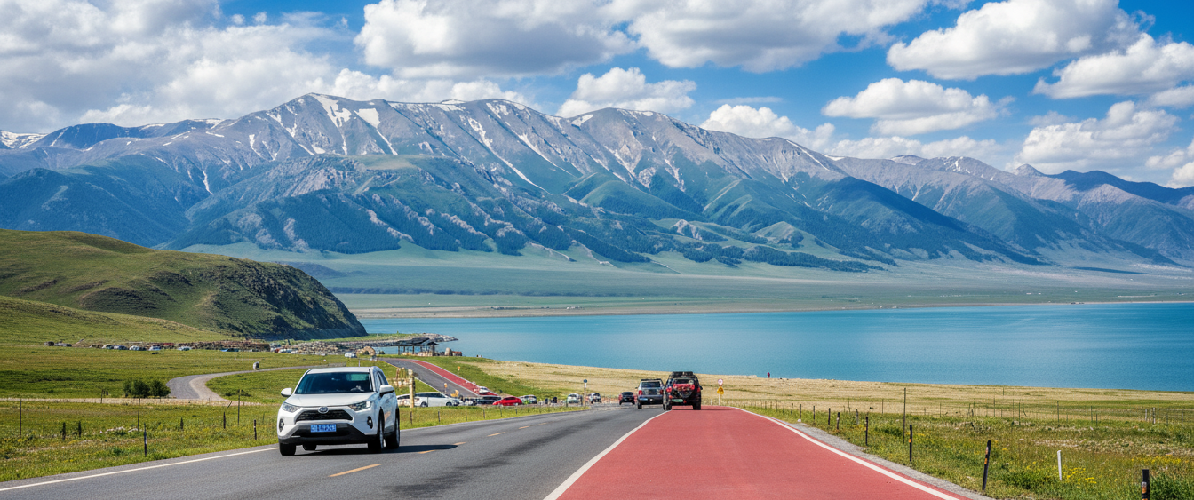
 | นำท่านสู่ ทะเลสาบโซรัม (ทะเลสาบไซ่หลี่มู่) (ระยะทาง 342 ก.ม. ใช้เวลาเดินประมาณ 4.5 ชั่วโมง) ตั้งอยู่ในเขตปกครองตนเองมองโกเลียบอร์ตาลา เมืองโป๋เล่อ มณฑลซินเจียง ด้วยระดับน้ำทะเลที่ 2,071 เมตร ทะเลสาบแห่งนี้มีความยาว 29.6 กิโลเมตร และกว้าง 25.7 กิโลเมตร ครอบคลุมพื้นที่ถึง 458 ตารางกิโลเมตร น้ำใสจนมองเห็นพื้นได้ลึกถึง 12 เมตร เกิดขึ้นจากการเคลื่อนตัวของแผ่นดินเมื่อ 70 ล้านปีก่อน ในยุคของการสร้างเทือกเขาหิมาลัย น้ำในทะเลสาบมาจากฝน น้ำแข็งละลาย และน้ำใต้ดิน ที่นี่มีลักษณะเป็นทะเลสาบน้ำเค็มแบบซัลเฟต มีค่า pH 8.8 อากาศโดยรอบมีลักษณะเป็นภูมิอากาศหนาวเย็นแบบภูเขาสูง โดยในช่วงฤดูหนาวน้ำจะกลายเป็นน้ำแข็งหนาถึง 1-2 เมตร
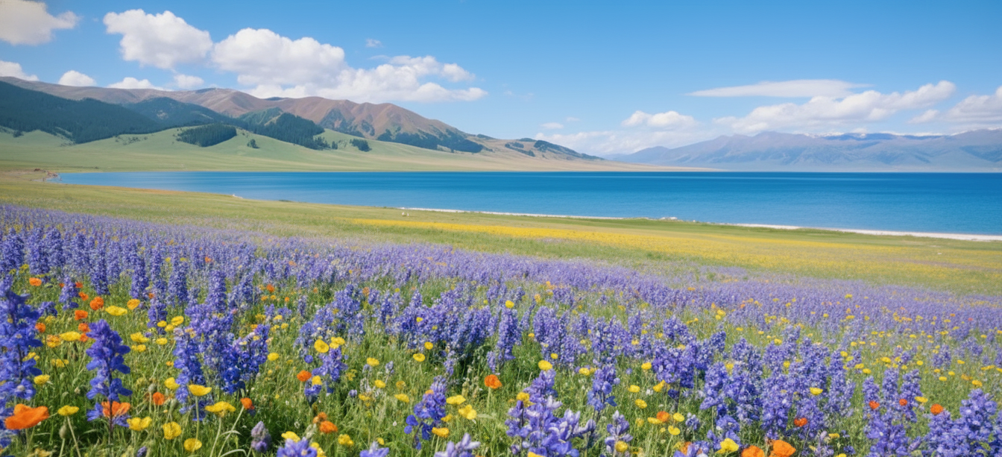
 | ณ ชายฝั่งตะวันตกของทะเลสาบ คือที่ตั้งของ ทุ่งหญ้าไห่ซี ผืนพรมธรรมชาติสีเขียวขจีที่ทอดตัวยาวเหยียดไปบรรจบกับผืนน้ำสีครามของทะเลสาบ ฉากหลังเป็นเทือกเขาเทียนซานที่ปกคลุมด้วยหิมะขาวโพลน ที่นี่คือจุดที่ความงามของทุ่งหญ้า ภูเขา และทะเลสาบหลอมรวมกันเป็นหนึ่งเดียว สร้างเป็นภาพทิวทัศน์อันน่าทึ่งและเป็นหนึ่งในจุดชมวิวที่งดงามที่สุดตลอดเส้นทางรอบทะเลสาบ ทุ่งหญ้าไห่ซีไม่ได้เป็นเพียงแค่ทุ่งหญ้ากว้างใหญ่ แต่ยังเป็นจุดพักผ่อนและถ่ายภาพยอดนิยม ที่ท่านจะได้สัมผัสกับวิถีชีวิตเรียบง่ายของชาวคาซัค สูดอากาศบริสุทธิ์ และเก็บภาพความทรงจำกับฝูงม้าและแกะที่เล็มหญ้าอย่างอิสระ ยามเย็น แสงสุดท้ายของวันจะอาบย้อมทุ่งหญ้าและผืนน้ำให้กลายเป็นสีทอง เป็นช่วงเวลาที่ยากจะลืมเลือน
กลางวัน | รับประทานอาหารกลางวัน ณ ภัตตาคาร (มื้อที่ 7)
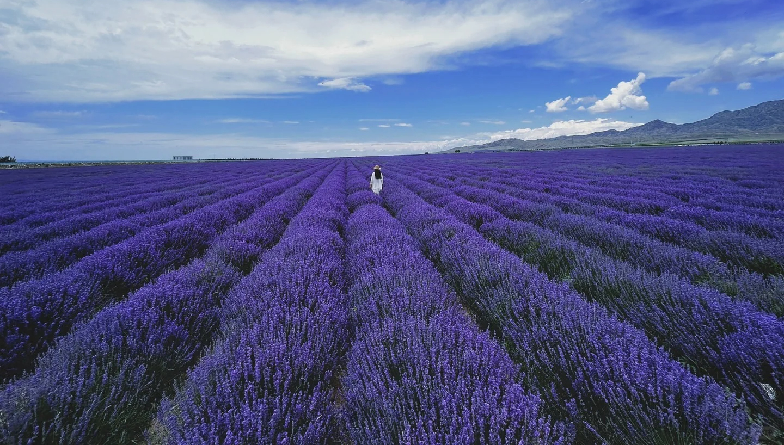
บ่าย | นำทุกท่านหลีกหนีจากภาพเมืองที่คุ้นตา สู่ดินแดนที่ราวกับหลุดออกมาจากเทพนิยาย ที่ซึ่งผืนดินจรดขอบฟ้าถูกแต่งแต้มไปด้วยสีม่วงตระการตาของ ทุ่งลาเวนเดอร์ ทันทีที่ก้าวเท้าลงจากรถ กลิ่นหอมอันเป็นเอกลักษณ์ของดอกลาเวนเดอร์จะลอยมากับสายลมเย็นๆ เพื่อต้อนรับการมาเยือน ภาพจริงของทุ่งกว้างสุดลูกหูลูกตาซึ่งถูกย้อมไปด้วยสีม่วงเข้มอ่อนไล่เฉดสีกันไปตามแรงลมที่พัดผ่าน ราวกับคลื่นสีม่วงที่กำลังเริงระบำอยู่เบื้องหน้า กลิ่นหอมของลาเวนเดอร์ไม่เพียงแต่ทำให้สดชื่น แต่ยังมีสรรพคุณที่ได้รับการยอมรับมายาวนานในการช่วยผ่อนคลายความเครียดและทำให้จิตใจสงบลง เชิญชวนให้คุณได้ใช้เวลาเดินเล่นลัดเลาะไปตามร่องดอกไม้ สัมผัสความงามอย่างใกล้ชิด และปล่อยให้ตัวเองได้ดื่มด่ำกับบรรยากาศอันเงียบสงบ ทุกย่างก้าวคือโอกาสในการค้นพบมุมถ่ายภาพที่ไม่ว่าจะหันไปทางไหนก็งดงามราวกับภาพวาด เป็นฉากหลังที่สมบูรณ์แบบสำหรับการเก็บภาพความทรงจำอันแสนพิเศษ นอกจากการชมทิวทัศน์แล้ว ที่นี่ยังมีกิจกรรมที่ไม่ควรพลาด คือการลิ้มลอง ไอศกรีมซอฟต์เสิร์ฟรสลาเวนเดอร์ ที่มีรสชาติหอมหวานละมุนและหาทานได้ยาก เป็นประสบการณ์เฉพาะถิ่นที่จะทำให้การมาเยือนครั้งนี้สมบูรณ์ยิ่งขึ้น นอกจากนี้ยังมีร้านค้าเล็กๆ ที่จำหน่ายผลิตภัณฑ์แปรรูปจากลาเวนเดอร์แท้ๆ ไม่ว่าจะเป็นน้ำมันหอมระเหย สบู่ หรือถุงหอม ให้คุณได้เลือกซื้อเป็นของฝากจากดินแดนแห่งนี้  หมายเหตุ การบานของดอกไม้เป็นปรากฏการณ์ทางธรรมชาติ ซึ่งขึ้นอยู่กับสภาพอากาศ อุณหภูมิ และความชื้นในแต่ละปี หากวันเดินทางของท่านดอกไม้ยังไม่ผลิบานหรือร่วงโรยเร็วกว่ากำหนด ทางบริษัทฯ ต้องขออภัยล่วงหน้า เนื่องจากเป็นเหตุสุดวิสัยทางธรรมชาติ
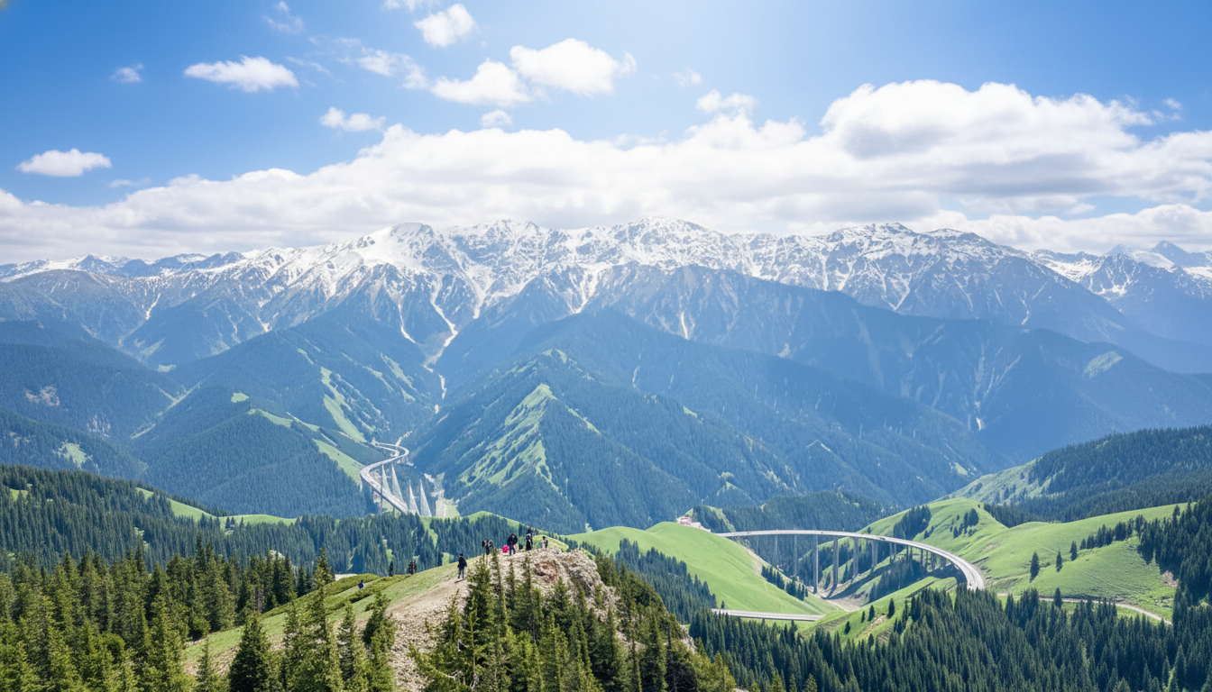
 | นำท่านเดินทางผ่าน หุบเขากัวจื่อโกวหรือหุบเขาผลไม้ เส้นทางเส้นทางคอขวดสำคัญเชื่อมระหว่าง ทะเลสาบโซรัมทางเหนือและหุบเขาแม่น้ำอีหลี่ ทางใต้ ด้วยความยาวกว่า 28 กิโลเมตร เส้นทางสายนี้เคยเป็นเส้นทางสายไหมใหม่ทางตอนเหนือที่มีความสำคัญในประวัติศาสตร์ เชื่อมต่อจีนกับเอเชียกลางและยุโรป ในอดีตที่นี่ถูกขนานนามว่า "ประตูเหล็กไหล" ด้วยเส้นทางที่สูงชันและอันตราย จนครั้งหนึ่งในยุคเจงกิสข่านเคยต้องเจาะเขาสร้างทางขึ้นมา และยังได้รับการยกย่องว่าเป็น "แดนสวรรค์แสนมหัศจรรย์" ความงดงามของที่นี่เทียบได้กับกุ้ยหลิน และล้ำหน้าด้วยหน้าผาที่แปลกตา ขึ้นชื่อว่าเป็น "ขุมทรัพย์แห่งธรรมชาติ" พื้นที่เต็มไปด้วยป่าไม้และผลไม้ป่าชนิดต่าง ๆ รวมถึงพืชสมุนไพรหายากมากมาย ตั้งแต่ฤดูใบไม้ผลิถึงฤดูใบไม้ร่วง หุบเขาแห่งนี้จะเต็มไปด้วยดอกไม้ป่าหลากสีสัน ส่งกลิ่นหอมละมุนไปทั่วบริเวณ
 | นำท่านเดินทางสู่ เมืองอี้หนิง (ระยะทาง 145 ก.ม. ใช้เวลาเดินประมาณ 2 ชั่วโมง) หรือที่รู้จักในอีกชื่อว่า "กุลจา" เป็นดั่งบทกวีที่มีชีวิต ที่ซึ่งประวัติศาสตร์และวัฒนธรรมหลากหลายได้ถักทอเข้าด้วยกันอย่างงดงาม เมืองแห่งนี้คือประตูสู่หุบเขาอีหลี ดินแดนที่ได้รับการขนานนามว่าเป็น "เจียงหนานนอกด่าน" ซึ่งหมายถึงดินแดนอันอุดมสมบูรณ์เขียวขจีราวกับภาคใต้ของจีนที่อยู่นอกกำแพงเมืองจีน คลายภาพจำของซินเจียงที่แห้งแล้งให้กลายเป็นทุ่งหญ้าเขียวขจีและหุบเขาที่สะพรั่งไปด้วยดอกไม้
 | นำท่านเดินสำรวจชุมชนที่ไม่เหมือนที่ใดในโลก ผืนผ้าใบที่ถักทอขึ้นจากประวัติศาสตร์ วัฒนธรรม และวิถีชีวิตอันเป็นเอกลักษณ์ ณ ถนนหกดาว เสน่ห์แรกที่ทำให้ชุมชนแห่งนี้แตกต่าง คือผังเมืองรูปดาวหกแฉกที่ได้รับแรงบันดาลใจจากแผนผัง "ปากว้า" ตามหลักปรัชญาจีนโบราณ เมื่อมองจากมุมสูง ถนนทั้งหกสายจะแผ่กระจายออกจากวงเวียนกลาง ก่อเกิดเป็นย่านที่อยู่อาศัยที่ชวนให้ค้นหา ทุกตรอกซอกซอยที่เชื่อมต่อกันราวกับเขาวงกต เชื้อเชิญให้เราหลงทางไปในความงามอย่างเต็มใจ ที่นี่ไม่ใช่ย่านการค้าที่พลุกพล่าน แต่เป็นชุมชนที่เงียบสงบ ที่ซึ่งกาลเวลาดูเหมือนจะเดินช้าลง เพื่อให้เราได้ซึมซับทุกรายละเอียดรอบตัว ทั้งยังเป็นภาพสะท้อนที่สมบูรณ์แบบของซินเจียง ที่นี่เป็นบ้านของหลากหลายกลุ่มชาติพันธุ์ ทั้งชาวอุยกูร์, คาซัค, ฮั่น, หุย และแม้กระทั่งลูกหลานชาวรัสเซียที่อพยพมาตั้งรกรากในอดีต
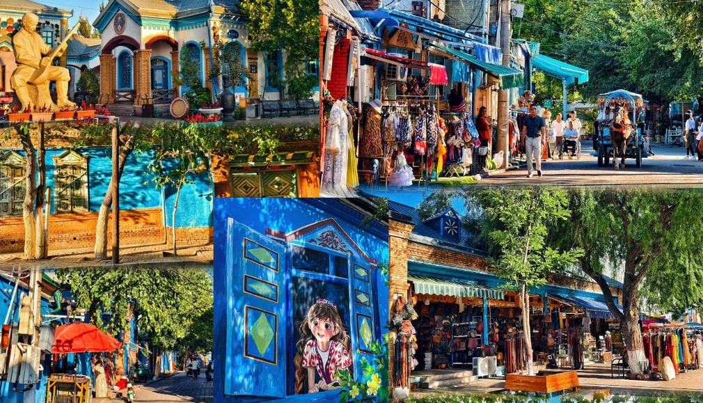
ค่ำ | รับประทานอาหารค่ำ ณ ภัตตาคาร (มื้อที่ 8)
 | สมควรแก่เวลานำท่านเข้าสู่ที่พัก
ที่พัก | HOME2 SUITES BY HILTON XINJIANG YINING หรือเทียบเท่าระดับ 4 ดาว (มาตรฐานประเทศจีน)
วันที่ห้า | อี้หนิง - ทุ่งหญ้าคาลาจุ้น (รวมรถอุทยาน) – ลานชมบุปผา – แท่นล่าเหยี่ยว
เช้า | รับประทานอาหารเช้า ณ ห้องอาหารของโรงแรม (มื้อที่ 9)
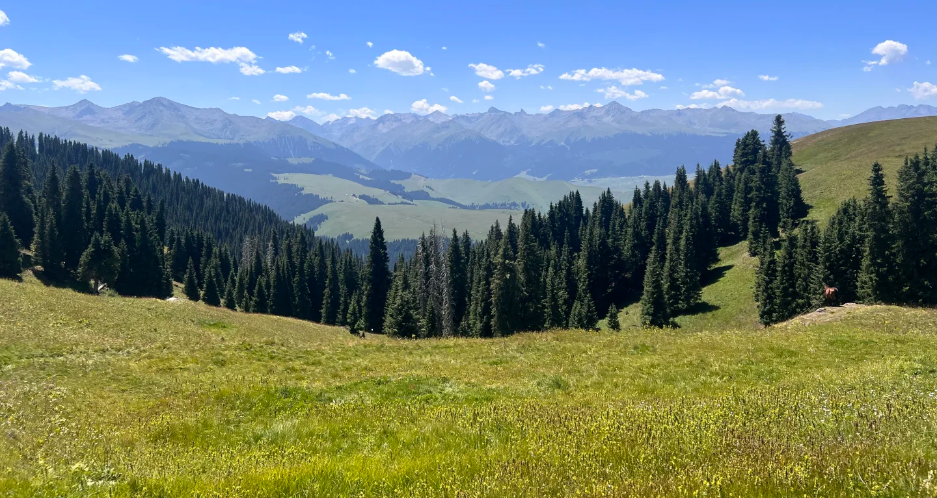
 | นำท่านสู่ ทุ่งหญ้าคาลาจุ้น (ระยะทาง 177 ก.ม. ใช้เวลาเดินประมาณ 3 ชั่วโมง) หรือที่รู้จักในนาม "ทุ่งหญ้าสีดำ" ในภาษาคาซัคสถาน ที่นี่คือมรดกโลกทางธรรมชาติ ที่จะทำให้คุณลืมภาพทุ่งหญ้าเรียบๆ ที่เคยรู้จักไปเลย คาลาจุ้นโดดเด่นด้วยลักษณะภูมิประเทศที่เป็นเนินเขาสูงต่ำสลับกันไปมา เกิดเป็นภาพทุ่งหญ้าสามมิติที่งดงามราวกับภาพวาด ในช่วงฤดูร้อน ทุ่งหญ้าจะถูกปกคลุมไปด้วยพรมดอกไม้ป่าหลากสีสัน มีฝูงม้าและแกะเล็มหญ้าอย่างอิสระ โดยมีฉากหลังเป็นยอดเขาเทียนซานที่ปกคลุมด้วยหิมะ ตัดกับสีเขียวขจีของป่าสนได้อย่างลงตัว
กลางวัน | รับประทานอาหารกลางวัน ณ ภัตตาคาร (มื้อที่ 10)
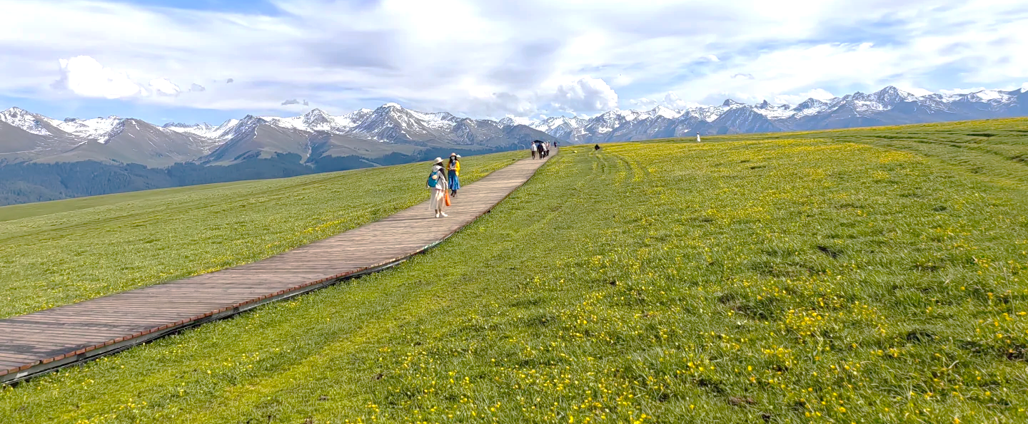
บ่าย | นำท่านชม จุดชมเหยี่ยว หัวใจแห่งทุ่งหญ้าคาลาจุ้น ในซินเจียง สถานที่แห่งนี้ไม่ได้มีเพียงทิวทัศน์อันน่าทึ่ง แต่ยังเต็มไปด้วยจิตวิญญาณของชาวคาซัคในอดีตที่ใช้พื้นที่แห่งนี้เป็นที่ฝึกฝนนกเหยี่ยวคู่ใจในการล่าสัตว์ จากจุดนี้ คุณจะได้เห็นภาพพาโนรามา 360 องศาของทุ่งหญ้าที่ลดหลั่นเป็นคลื่นสวยงาม ตัดกับแนวป่าสนมังกรที่เขียวขจี และมีฉากหลังเป็นยอดเขาเทียนซานที่ปกคลุมด้วยหิมะขาวโพลน เป็นทัศนียภาพที่มอบความรู้สึกอิสระและยิ่งใหญ่เกินกว่าคำบรรยายใดๆ
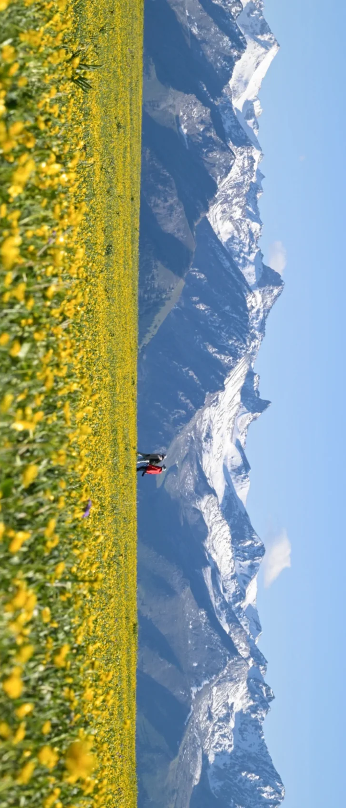
 | ณ ใจกลางทุ่งหญ้าคาลาจุ้นอันยิ่งใหญ่ ยังมี จุดชมวิวระเบียงดอกไม้ เปรียบเสมือนเวทีกลางแจ้งที่ธรรมชาติรังสรรค์ขึ้นอย่างวิจิตรตระการตา ที่นี่คือดินแดนแห่งทุ่งดอกไม้ป่าหลากสีสันที่เบ่งบานละลานตาไปจนสุดลูกหูลูกตาบนทุ่งหญ้าสีเขียวชอุ่ม เนินเขาน้อยใหญ่ที่ทอดตัวสลับกันไปมากลายเป็นฉากหลังอันงดงาม ตัดกับภาพเทือกเขาเทียนซานที่ปกคลุมด้วยหิมะขาวโพลนในระยะไกล
ค่ำ | รับประทานอาหารค่ำ ณ ภัตตาคาร (มื้อที่ 11)
 | สมควรแก่เวลานำท่านเข้าสู่ที่พัก
ที่พัก | KALAJUN HOMESTAY CAMP หรือเทียบเท่าระดับ 3 ดาว ภายในเขตทุ่งหญ้าคาลาจุ้น
หมายเหตุ
1: เนื่องจากที่พักอยู่ภายในอุทยาน รถบัสอาจไม่สามารถเข้าไปจอดถึงภายในที่พักได้ และที่พักไม่มีพนักงานยกกระเป๋า ฉะนั้นลูกค้าต้องเตรียมกระเป๋าใบเล็กที่ใช้สำหรับพัก 1 คืน (เนื่องจากต้องหิ้วกระเป๋าเอง) ส่วนกระเป๋าใบใหญ่ฝากไว้กับรถใหญ่ที่จอดรอด้านนอก
2: เนื่องด้วยห้องพักในหมู่บ้านมีลักษณะพิเศษและมีจำนวนจำกัด โดยห้องพักส่วนใหญ่จะมีเพียง เตียงเล็ก 2 เตียงเท่านั้น และด้วยข้อจำกัดด้านพื้นที่ทำให้ ไม่สามารถเสริมเตียงได้ ดังนั้น สำหรับคณะของท่านที่เดินทาง 3 ท่าน
2.1 พักรวมกัน 3 ท่านในห้องเดียว: ท่านสามารถพักรวมกันได้โดยไม่มีค่าใช้จ่ายเพิ่มเติม แต่อาจต้องจัดสรรพื้นที่การนอนตามความเหมาะสม
2.2 จองห้องพักเดี่ยวเพิ่ม: หากท่านต้องการความสะดวกสบายมากขึ้น สามารถจองห้องพักเดี่ยวเพิ่มได้ โดยมีค่าใช้จ่ายประมาณ 5,000 บาทต่อห้อง (ราคานี้อาจมีการเปลี่ยนแปลง)
และเนื่องจากห้องพักในหมู่บ้านมีจำนวนจำกัดและมักจะเต็มอย่างรวดเร็ว โดยเฉพาะในช่วงฤดูท่องเที่ยว ทางบริษัทฯ ขอแนะนำให้ท่านที่ต้องการห้องพักเดี่ยว โปรดแจ้งความประสงค์และยืนยันการจองทันที พร้อมกับที่ท่านจองทัวร์ ทั้งนี้ ทางบริษัทฯ ไม่สามารถทำการจองห้องพักเพิ่มหน้างานได้ และขอสงวนสิทธิ์ในการจัดหาห้องพักเพิ่มเติมให้ในกรณีที่ห้องพักเต็มแล้ว จึงเรียนมาเพื่อโปรดทราบและวางแผนการเดินทางล่วงหน้า
3 : เนื่องจากที่พักอยู่ในเขตอุทยาน เครื่องอำนวยความสะดวก อาหารเช้าและขนาดห้อง จะไม่ครบครันเหมือนกับโรงแรมด้านนอก กรุณาเตรียมผ้าเช็ดตัว แปรงสีฟัน ยาสีฟันและสิ่งของจำเป็นอื่นๆ ไปด้วย
วันที่หก | ทุ่งหญ้านาลาถี (รวมรถอุทยาน) – ทุ่งหญ้าลอยฟ้า - เมืองนาลาถี
เช้า | รับประทานอาหารเช้า ณ ห้องอาหารของโรงแรม (มื้อที่ 12) อาหารเช้าจะเป็นสไตล์ท้องถิ่นแบบเรียบง่าย (เช่น ข้าวต้ม หมั่นโถว ไข่ต้ม เครื่องเคียง) ซึ่งความหลากหลายและรูปแบบอาหารจะไม่เทียบเท่าไลน์บุฟเฟต์ของโรงแรมในเมือง
 | นำท่านเดินทางสู่ ทุ่งหญ้านาลาถี (ระยะทาง 193 ก.ม. ใช้เวลาเดินประมาณ 3 ชั่วโมง) สวรรค์บนดินแห่งซินเจียง ภาพวาดมีชีวิตที่ธรรมชาติบรรจงสร้างสรรค์ขึ้นใจกลางเทือกเขาเทียนซาน ในเขตซินเจียง ที่นี่คือหนึ่งในสี่ทุ่งหญ้าบนที่ราบสูงอัลไพน์ที่ยิ่งใหญ่ที่สุดของโลก และได้รับการขนานนามว่าเป็น ทุ่งหญ้ากลางอากาศ ด้วยความสูงเฉลี่ย 1,800 เมตรจากระดับน้ำทะเล ตำนานเล่าว่า เมื่อครั้งเจงกิสข่านนำทัพเดินทางผ่านมายังดินแดนแห่งนี้ ท่ามกลางความเหน็บหนาวและหิวโหยของขุนเขา พวกเขาได้พบกับทุ่งหญ้าเขียวขจีที่อาบด้วยแสงตะวันอย่างฉับพลัน เหล่าทหารจึงตะโกนขึ้นมาว่า "น่าลาถี" ซึ่งแปลว่า "ดินแดนที่เห็นดวงอาทิตย์เป็นแห่งแรก" ชื่อนี้จึงกลายเป็นสัญลักษณ์ของความหวังและความอุดมสมบูรณ์มาจนถึงปัจจุบัน
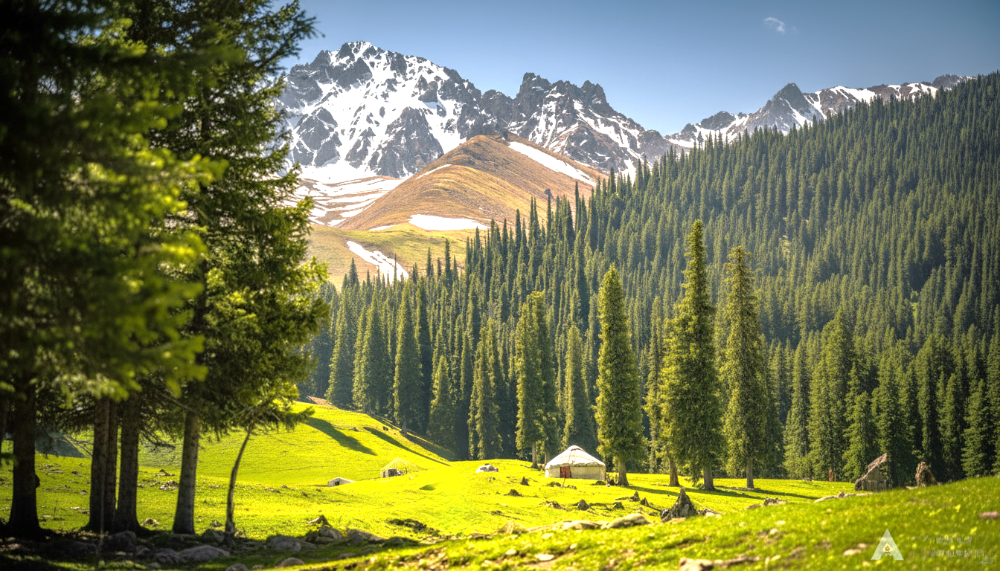
กลางวัน | รับประทานอาหารกลางวัน ณ ภัตตาคาร (มื้อที่ 13)
บ่าย | สัมผัสประสบการณ์สุดมหัศจรรย์ ณ ทุ่งหญ้าลอยฟ้า อัญมณีเม็ดงามแห่งทุ่งหญ้านาลาถี หนึ่งในทุ่งหญ้าที่สวยที่สุดของจีน ที่นี่คือทุ่งหญ้าอัลไพน์ ที่ทอดตัวยาวเหยียดบนสันเขาเทียนซาน ราวกับผืนพรมสีเขียวมรกตที่ปูไปจนสุดขอบฟ้าในฤดูร้อน ความสูงของพื้นที่ทำให้รู้สึกราวกับว่ากำลังเดินอยู่บนสรวงสวรรค์ โอบล้อมด้วยภูเขาหิมะตระการตา ท้องฟ้าสีครามสดใส และทุ่งดอกไม้ป่าที่เบ่งบานอวดสีสันนานาพันธุ์ ที่นี่ยังเป็นบ้านของชาวคาซัค ซึ่งคุณจะได้เห็นกระโจม สีขาวตั้งกระจัดกระจายอยู่บนทุ่งหญ้า เป็นภาพชีวิตที่งดงามและเรียบง่าย กลมกลืนไปกับธรรมชาติอันยิ่งใหญ่
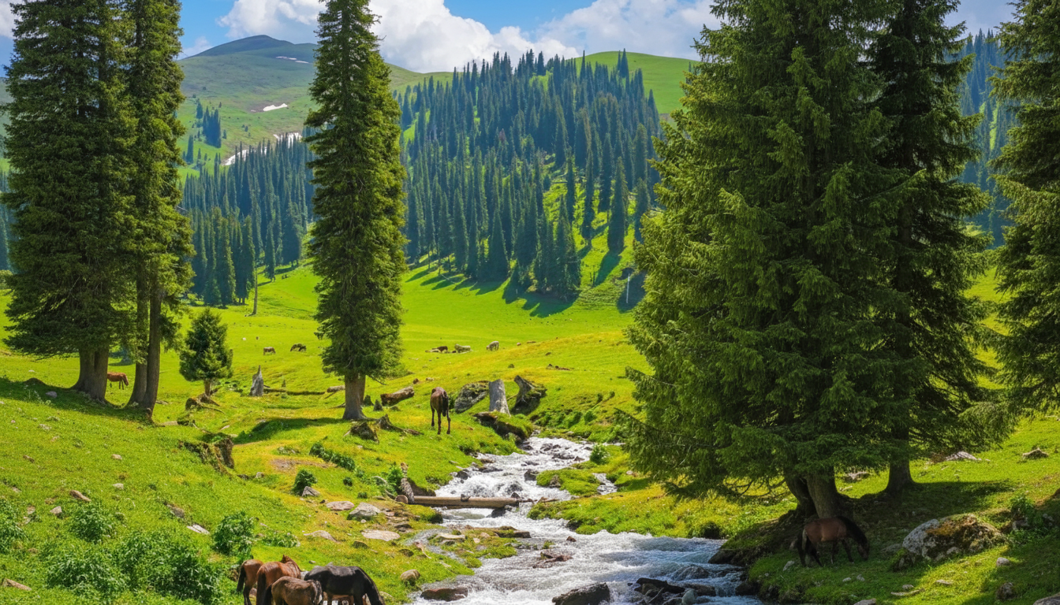
ค่ำ | รับประทานอาหารค่ำ ณ ภัตตาคาร (มื้อที่ 14)
 | สมควรแก่เวลานำท่านเข้าสู่ที่พัก
 | ข้อแนะนำการจัดสัมภาระ ในวันพรุ่งนี้ คณะของเราจะเดินทางเข้าสู่ "ถนนตู๋คู่ " ซึ่งมีกฎระเบียบจำกัดขนาดของยานพาหนะ และไม่อนุญาตให้รถบัสขนาดใหญ่ขับผ่าน ทางบริษัทฯ จึงได้จัดเตรียมรถยนต์ขนาดเล็ก (7 ที่นั่ง) ไว้คอยบริการท่าน ดังนั้น ในค่ำคืนนี้ ขอความร่วมมือทุกท่าน จัดเตรียมกระเป๋าสัมภาระใบเล็ก ที่บรรจุเสื้อผ้าและของใช้ส่วนตัวสำหรับค้างคืน 1 คืน เพื่อนำติดตัวเข้าโรงแรม ส่วน กระเป๋าเดินทางใบใหญ่และสัมภาระอื่นๆ รบกวนฝากไว้บนรถบัส (รถบัสจะเดินทางล่วงหน้าไปรอรับคณะที่จุดนัดพบตีนเขาถนนตู๋คู่ในวันพรุ่งนี้ เพื่อนำท่านเดินทางต่อไปยังเมืองสือเหอจื่อ)
ที่พัก | XINJIANG CULTURAL TOURISM NALATI HOTEL หรือเทียบเท่าระดับ 4 ดาว (มาตรฐานประเทศจีน)
วันทีเจ็ด | ล่องถนนตู๋คู่ (นั่งรถเล็ก 7 ที่นั่ง) - สือเหอจื่อ
เช้า | รับประทานอาหารเช้า ณ ห้องอาหารของโรงแรม (มื้อที่ 15)
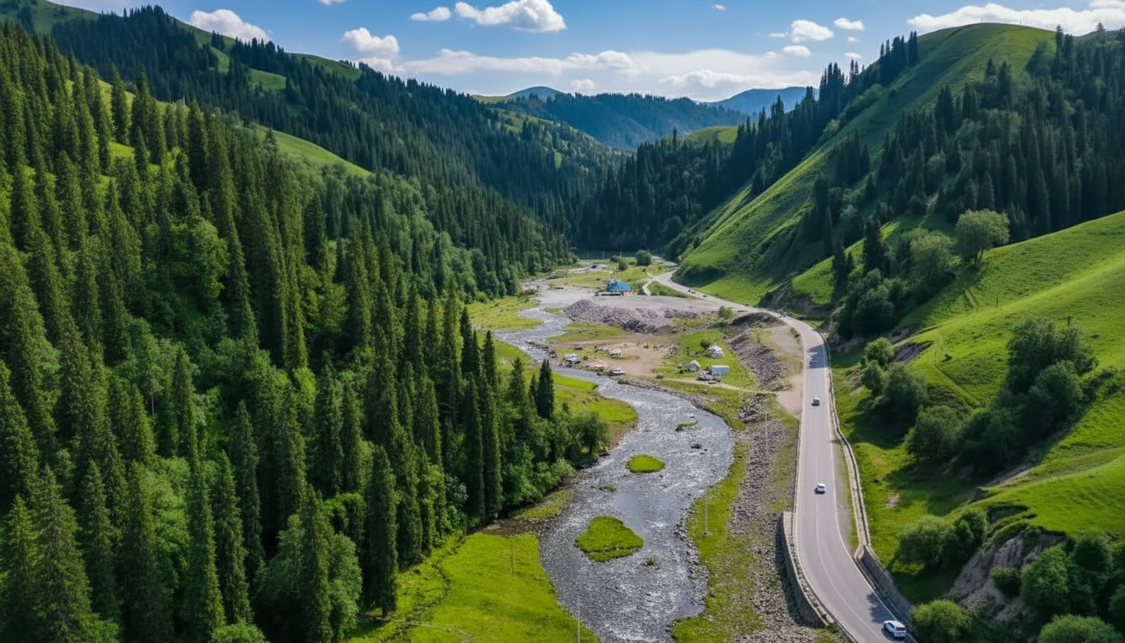
 | นำท่านเดินทางนั่งรถสู่ ถนนตู๋คู่ กลับสู่ เมืองขุยถุน (ระยะทาง 534 ก.ม. ใช้เวลาเดินประมาณ 7 ชั่วโมง) หนึ่งในถนนที่งดงามและน่าตื่นตาตื่นใจที่สุดของจีน เปิดให้เดินทางเพียง 4 เดือนต่อปี เนื่องจากปัจจัยสภาพอากาศ แต่ในช่วงเวลาที่เปิดใช้งาน ถนนสายนี้ดึงดูดนักท่องเที่ยวกว่าล้านคนต่อปี ให้มาสัมผัสความงดงามและท้าทายของเส้นทางแห่งนี้ ผ่านเทือกเขาเทียนซานอันยิ่งใหญ่ จนถึงเมืองคูเชอ ในแถบตะวันตกเฉียงใต้ เส้นทางนี้ทอดยาวกว่า 561 กิโลเมตร ผ่านภูมิประเทศที่หลากหลาย ได้รับการยกย่องว่าเป็น "ถนนสายทัศนียภาพ" เต็มไปด้วยวิวธรรมชาติที่หลากหลายและงดงาม เพลิดเพลินกับประสบการณ์สุดพิเศษด้วยความแตกต่างของภูมิอากาศที่เปลี่ยนไปตามจุดหมาย บางส่วนของถนนอาจมีแสงแดดอุ่น บางส่วนอาจปกคลุมด้วยหิมะหนาวเย็น เหมาะอย่างยิ่งสำหรับผู้ที่ชื่นชอบการท่องเที่ยวเชิงธรรมชาติและการผจญภัย
**การเดินทางบนถนนตู๋คู่ จะเปลี่ยนนั่งรถขนาด 7 ที่นั่ง (คันละ 5 คน) โดยสัมภาระติดไปพร้อมกับรถบัสและจะรับกระเป๋าอีกครั้ง ณ ที่พัก **
เนื่องจากรถที่ใช้มีขนาดเล็กและเนื่องจากรถบัสไม่สามารถเดินทางถึงในเวลาเดียวกันได้ ดังนั้นสัมภาระจะต้องนำขึ้นรถเล็กที่ใช้โดยสาร ซึ่งจะต้องขอความร่วมมือในการใช้สัมภาระขนาดไม่เกิน 20 นิ้ว เนื่องจากพื้นที่บนรถมีจำกัด
หากวันดังกล่าวมีการปิดถนนอันเนื่องมาจากเหตุสุดวิสัยทางธรรมชาติ (อาทิ พายุหิมะ, ดินสไลด์, หรือน้ำท่วมฉับพลัน) ซึ่งส่งผลกระทบต่อความปลอดภัย ทางบริษัทฯ ขอสงวนสิทธิ์ในการปรับเปลี่ยนเส้นทาง โดยจะเลี่ยงไปใช้เส้นทางด่วนปกติ หรือเส้นทางอ้อมเมืองอื่นที่ปลอดภัยแทน
กลางวัน | รับประทานอาหารกลางวัน ณ ภัตตาคาร หรือแบบกล่อง เพื่อความสะดวกในการเดินทาง (มื้อที่ 16)
บ่าย | ออกเดินทางต่อสู่ เมืองขุยถุน
ค่ำ | รับประทานอาหารค่ำ ณ ภัตตาคาร (มื้อที่ 17)
 | สมควรแก่เวลานำท่านเข้าสู่ที่พัก
ที่พัก | SHIHEZI HAOZHOU HOTEL หรือเทียบเท่าระดับ 4 ดาว (มาตรฐานประเทศจีน)
วันที่แปด | ขุยถุน – อูลูมู่ฉี - ตลาดแกรนด์บาซาร์
เช้า | รับประทานอาหารเช้า ณ ห้องอาหารของโรงแรม (มื้อที่ 18)
 | นำท่านเดินทางกลับ เมืองอูลูมู่ฉี (ระยะทาง 469 ก.ม. ใช้เวลาเดินประมาณ 5.5 ชั่วโมง) เมืองหลวงและเมืองเอกของเขตปกครองตนเองซินเจียงอุยกูร์ ชื่ออูรูมู่ฉี คาดว่าได้มาจากภาษามองโกเลียที่แปลว่า เขตเลี้ยงสัตว์อันสวยงาม ปัจจุบันเป็นเมืองการค้าที่ส่งต่อจากเขตอุตสากรรมทางตะวันออกไปยังยุโรปผ่านเส้นทางสายไหมใหม่ในโครงการ BRI
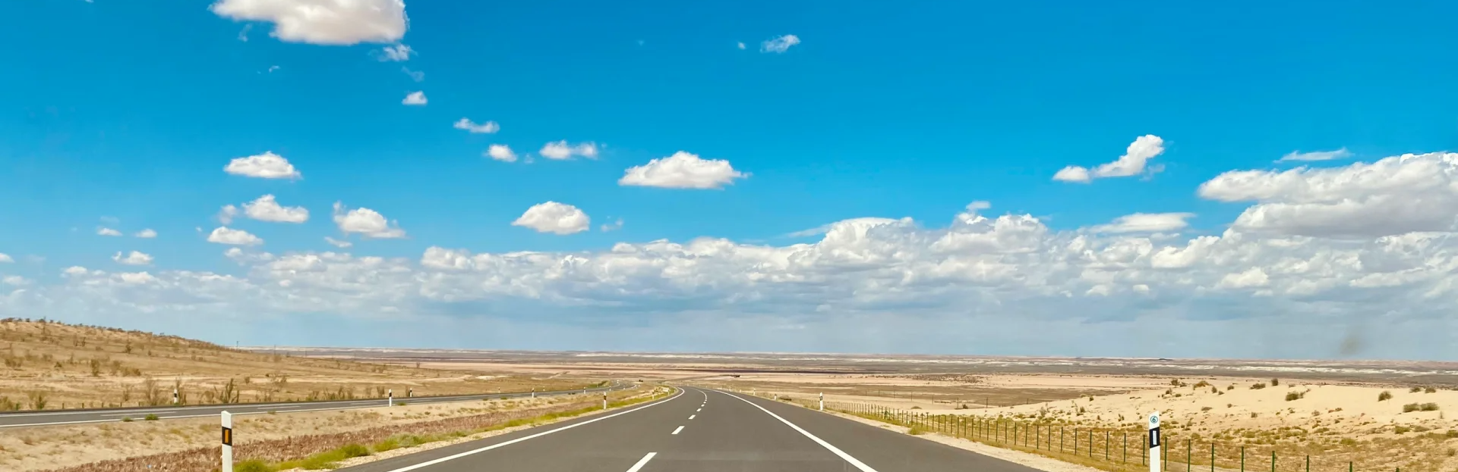
 | ระหว่างทางผ่านชม ชมทะเลทรายกู๋เอ่อร์ปานถง ซึ่งเป็นทะเลทรายประเภทกึ่งแห้งแล้ง ที่ใหญ่เป็นอันดับสองของประเทศจีน และมีความพิเศษแตกต่างจากทะเลทรายแห่งอื่นอย่างสิ้นเชิง ตลอดเส้นทางที่รถเคลื่อนตัวผ่านใจกลางทะเลทรายแห่งนี้ ท่านจะไม่ได้เห็นเพียงเนินทรายสีทองที่เวิ้งว้าง แต่จะได้ตื่นตากับภาพของ พุ่มไม้และต้นไม้ทะเลทราย เช่น ต้นแซกซอลและต้นทามาริสก์ ที่หยั่งรากลึกลงไปเพื่อต่อสู้กับความแห้งแล้ง ทำให้เนินทรายส่วนใหญ่ของที่นี่เป็นเนินทรายที่คงตัวไม่เคลื่อนที่ ภาพของพืชพรรณที่เติบโตแทรกอยู่ระหว่างเนินทราย คือบทพิสูจน์ถึงความทรหดและพลังแห่งชีวิตที่น่าทึ่ง
กลางวัน | รับประทานอาหารกลางวัน ณ ภัตตาคาร (มื้อที่ 19)
บ่าย | นำท่านอิสระช็อปปิ้ง ณ ตลาดแกรนด์บาซาร์ (ต้าปาจา) หรือ แกรนด์บาซาร์ หรือที่ในภาษาอุยกูร์แปลว่า "ตลาดนัด" ถือเป็นหัวใจของวิถีชีวิตและการค้าขายของชาวอุยกูร์ ไม่ว่าจะเป็นในเมืองใหญ่หรือหมู่บ้านเล็กๆ บาซาร์กระจายอยู่ทั่วไปทั่วทุกมุมของภูมิภาคนี้ เป็นสถานที่ที่เชื่อมโยงระหว่างเกษตรกร ผู้ค้า และผู้คนในชุมชน สะท้อนถึงความมีชีวิตชีวาและเอกลักษณ์ของวัฒนธรรมท้องถิ่นอย่างลึกซึ้ง และบาซาร์แห่งนี้ถือว่าใหญ่ที่สุดในโลก ด้วยพื้นที่กว่า 39,888 ตารางเมตร และอาคารรวมกว่า 100,000 ตารางเมตร บาซาร์แห่งนี้เป็นศูนย์กลางที่รวบรวมศิลปะ วัฒนธรรม การค้า และการท่องเที่ยวของภูมิภาคเอเชียกลางและตะวันออกกลาง ในบาซาร์ ไม่เพียงแค่เป็นแหล่งซื้อขายสินค้า แต่ยังเป็นพื้นที่พบปะสังสรรค์ ผู้คนสามารถแลกเปลี่ยนเรื่องราว เล่าข่าวคราว และสัมผัสชีวิตประจำวันที่เต็มไปด้วยสีสัน ความมีชีวิตชีวานี้ทำให้บาซาร์เป็นดั่ง "เวทีชีวิต" ที่รวมเอาหลากหลายมิติของวัฒนธรรมและเศรษฐกิจเข้าไว้ด้วยกัน
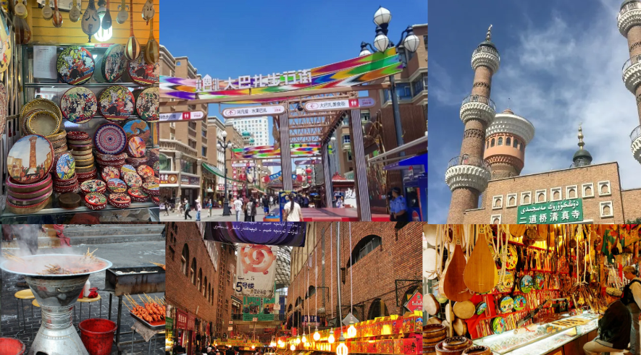
ค่ำ | รับประทานอาหารค่ำ ณ ภัตตาคาร (มื้อที่ 20)
 | จากนั้นนำท่านเดินทางเข้าสู่ที่พัก
ที่พัก | MERCURE URUMQI HOTELหรือเทียบเท่าระดับ 4 ดาว (มาตรฐานประเทศจีน)
วันที่เก้า | อูลู่มู่ฉี (สนามบินเทียนซาน) – เฉิงตู (สนามบินเฉิงตูเทียนฟู่) (CA2506 : 06.50-11.00) – กรุงเทพ (สุวรรณภูมิ) (CA471 : 14.50-17.05)
เช้า | รับประทานอาหารเช้าแบบกล่อง BOXSET (มื้อที่ 21)
 | นำท่านเดินทางสู่ สนามบินอุรุมชีเทียนซาน เช็คอิน ณ เคาน์เตอร์สายการบิน แอร์ไชน่า (CA) (จำกัดสัมภาระสำหรับโหลดใต้ท้องเครื่องท่านละ 1 ใบ และต้องมีน้ำหนักสัมภาระไม่เกิน 23 ก.ก. ** ไม่ใช่ไฟลท์เช็คทรู (Check-through) ท่านจะต้องโหลดสัมภาระอีกครั้งในเที่ยวบินถัดไป)
06.50 น. | ออกเดินทางสู่ สนามบินเฉิงตูเทียนฝู โดย สายการบิน แอร์ไชน่า (CA) เที่ยวบินที่ CA2506  ** บริการอาหารร้อนหรือ SNACK BOX บนเครื่อง รูปแบบอาหารอาจปรับเปลี่ยนเป็น อาหารร้อน หรือ Snack Box ได้ตามนโยบายของสายการบินในเที่ยวบินนั้นๆ โดยไม่อาจแจ้งให้ทราบล่วงหน้า **
11.00 น. | เดินทางถึงสนามบิน สนามบินเฉิงตูเทียนฝู นำท่านผ่านขั้นตอนตรวจคนเข้าเมือง จากนั้นโหลดสัมภาระและเช็คอิน ณ เคาน์เตอร์สายการบินอีกครั้ง จากนั้นพักผ่อนภายในสนามบินเพื่อรอต่อเครื่อง
14.50 น. | ออกเดินทางสู่ สนามบินสุวรรณภูมิ โดย สายการบิน แอร์ไชน่า (CA) เที่ยวบินที่ CA471  ** บริการอาหารร้อนหรือ SNACK BOX บนเครื่อง รูปแบบอาหารอาจปรับเปลี่ยนเป็น อาหารร้อน หรือ Snack Box ได้ตามนโยบายของสายการบินในเที่ยวบินนั้นๆ โดยไม่อาจแจ้งให้ทราบล่วงหน้า **
17.05 น. | เดินทางถึง สนามบินสุวรรณภูมิ โดยสวัสดิภาพ พร้อมความประทับใจ
